Zemes vienības ar kadastra apzīmējumu 54700070071 daļas 1,9 ha platībā robežu skice
Izkopējums no Platones pagasta kadastra kartes
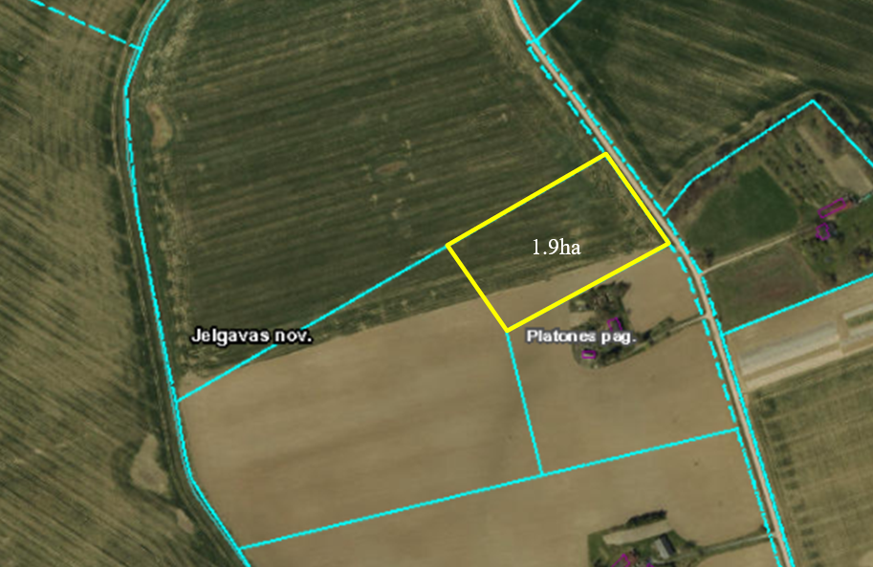

Nomas izsoles objekts
zemes vienības ar kadastra apzīmējumu 54700070071 daļa 1,9ha platībā

